**Комаровская (в девичестве Церах) Варвара (Komarowska Barbara z Cierachow)**

7 ноября 1815 г – венчание с молодым Василём Комаровским с деревни Лустичи (НИАБ 136-13-920, лист 22, №8/1815-б (ориг)).

3 июня 1817 г – крещение сына Адама (НИАБ 136-13-894, лист 96об, №39/1817-р (ориг)).

23 ноября 1819 г – крещение сына Винцентыя (НИАБ 136-13-894, лист 103, №60/1819-р (ориг)).

**НИАБ 136-13-920:** Лист 22. **Метрическая запись №8/1815-б (ориг).**

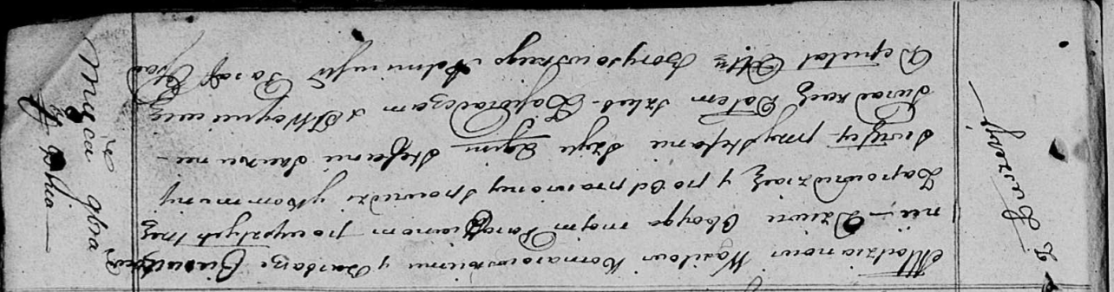

Осовская Покровская церковь. 7 ноября 1815 года. Запись о венчании.

Komarowski Wasil – жених, молодой, парафии Осовской, с деревни Лустичи.

Cierachowna Barbara – невеста, девка, парафии Осовской.

Szyło Stefan – свидетель.

Skakun Stefan – свидетель.

Woyniewicz Tomasz – ксёндз.

**НИАБ 136-13-894:** Лист 96об. **Метрическая запись №39/1817-р (ориг).**

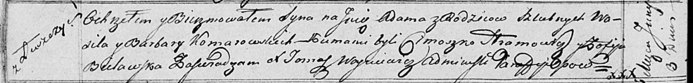

Осовская Покровская церковь. 3 июня 1817 года. Метрическая запись о крещении.

Komarowski Adam – сын родителей с деревни Лустичи.

Komarowski Wasil – отец.

Komarowska Barbara – мать.

Hromowicz Cimoszko – кум.

Bielawska Zofija – кума.

Woyniewicz Tomasz – ксёндз.

**НИАБ 136-13-894:** Лист 103. **Метрическая запись №60/1819-р (ориг).**

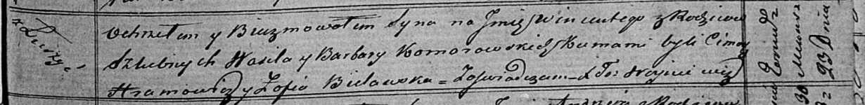

Осовская Покровская церковь. 23 ноября 1819 года. Метрическая запись о крещении.

Komarowski Wincenty – сын родителей с деревни Лустичи.

Komarowski Wasil – отец.

Komarowska Barbara – мать.

Hramowicz Cimoch – кум.

Bielawska Zofija – кума.

Woyniewicz Tomasz – ксёндз.